Mönkijät lähellä suomalaisten sydäntä ja niiden myynti sen kun kasvaa.

Oli vuosi 1995 ja pohdiskelimme ensimmäisien USA:n päämiesmatkojemme jälkeen mönkijöiden myyntiä Suomessa. Saimme Yhdysvalloissa tietoa mihin mönkijöitä siellä käytetään ja kuka niitä ostaa. Heidän markkinansa olivat "over there" jo lähes puoli miljoonaa kappaletta vuodessa. Suomessa myytiin muutamia satoja. Suomessa on kuitenkin metsiä, metsäautoteitä, maaseutua ja kesämökkejä suhteellisen paljon. Ja suomalainen luonne on aktiivinen ja ahkera, joten hommia ja tekemistä halutaan. Metsä ja luonto viehättää.
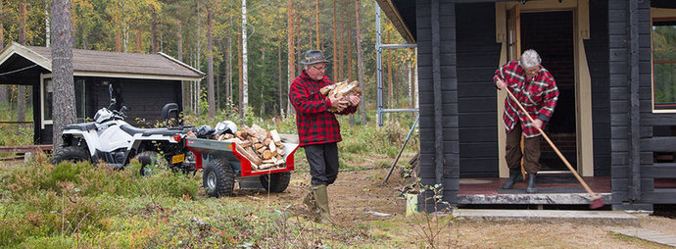

Polaris-mönkijöiden menestystarina.
Päättelimme, että hyödyllisyyden merkitys oli tärkeää ja tutkimme mahdollisia lisävarusteita erilaisiin hommiin ja töihin. Aloimme myös tutkia miten useiden asiakkaiden kysymykseen "Kiinnostava tuote, mutta missä näillä saa ajaa?", voidaan vastata. Näin alkoi traktorimönkijöiden kehitys ja suosio. Tavoitteidemme onnistumisen edellytys oli myös, että jälleenmyyjiemme ja huoltopisteidemme oma innostus ja ammattitaito tuotteista piti olla huipputasolla. Aloimme järjestää säännöllisesti vuosittain Polaris Pro Camp "Polaris-ammattimies"-koulutuksia, joissa ajoimme ja käytimme tuotteitamme mahdollisimman paljon niiden omassa ympäristössään.

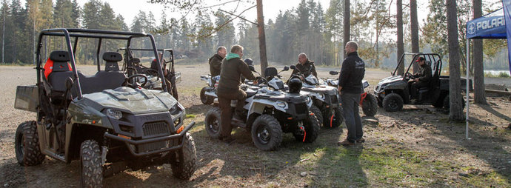

Polaris on maailman ja myös Suomen myydyin mönkijämerkki.
Olemme toimittaneet Suomeen jo reilusti yli 30 000 Polaris-mönkijää vuodesta 1994 lähtien, kertoo Brandt-Polaris Oy:n toimitusjohtaja Jyrki Tikkanen. Miksi Polaris on niin suosittu? Kiistattomat Polaris-tuotteiden edut menestykseen ovat erinomaiset ajo-ominaisuudet, markkinoiden parhaaksi todettu nelivetotekniikka, reilut veto-ja kuormauskyvyt, turvallinen, mukava ja helppo ajettavuus ja urheilullinen suorituskyky. Myös Polariksen tarjoama lisävarustevalikoima ja erittäin laaja ja monipuolinen mallisto on suosion takana. Polaris tuotteiden onnistuneista ominaisuuksista kertoo myös kymmenet testivoitot ja erikoismaininnat. Olemme erittäin ylpeitä esimerkiksi 4x4 Maailman myöntämästä lausunnosta ”Polaris Sportsman 570 Forest EUT on Suomen paras mönkijä” iloitsee Jyrki Tikkanen. Uusin kunnia oli lukea Mönkijä –lehden uusimmasta numerosta (2/2014), että Polaris voittanut senkin testin.

Suomessa on todella laajat käyttömahdollisuudet mönkijöille.
Meillä on lähes 120 000 km metsäautoteitä, lähes 500 000 kesämökkiä, noin 26,3 milj. hehtaaria metsää (4,6 ha / asukas) ja n. 740 000 yli 2 ha kokoisen metsäalueen omistajaa, noin 2,5 milj. hehtaaria peltoa ja noin 68 000 maatalousyritystä. Suomalaisen rakastavat luontoa ja ulkoilmatekemistä, meistä n. 300 000 harrastaa metsästystä, n. 2 milj. tykkää kalastamisesta ja n. 2 milj. marjastaa tai sienestää. Myös hevostallien ja hevosharrastajien määrä on ollut viime vuosina kasvussa.

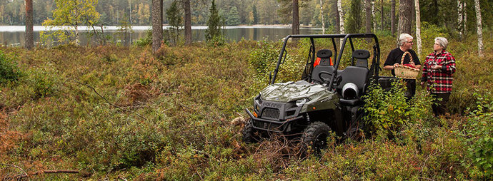

Mönkijät ammattikäyttöön.
Myös ammattikäyttäjät huomasivat mönkijöiden tarpeellisuuden nopeasti. Ensimmäiseksi palo- ja pelastuslaitokset huomasivat, kuinka tarpeellinen mönkijä on heidän tehtävissään. Myöhemmin mönkijäkäyttäviksi asiakkaiksi on tullut sähköyhtiöitä, kaivosyhtiöitä, kuntia ja kaupunkeja ja puolustusvoimat. Mönkijät ovat yleistymässä voimakkaasti myös uusille aloille kuten kiinteistöhuoltoihin, urheilukenttien huoltoihin ja tutkimuslaitoksille. Mönkijä ympärivuotisilla telamatoilla varustettuna korvaa jopa moottorikelkan useissa käytöissä. Mönkijän etuna on sen helppo kuljetettavuus peräkärryllä, mönkijään ketteryys ja etenevyys maastossa, sekä sen suhteellinen edullisuus.

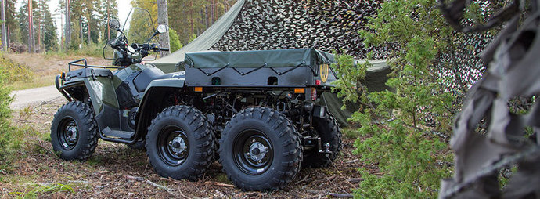

Rinnakkainistuttavat mönkijät.
Uusin suuntaus alalla on rinnakkainistuttavat mallit. Ne tarjoavat entistäkin enemmän tilaa, mukavuutta ja turvallisuutta. Polaris-mallisto tähän uuteen kasvavaan luokkaan erittäin laajan Ranger-malliston. Ranger-mallistossa on tarjolla moottorivaihtoehtoina 327-1000 cc EFI suoraruiskutusbensiinimoottorit, dieselmoottori ja sähkömoottori. Lisäksi mallistossa on kaksi-, kolme-, neljä-, viisi- ja kuusipaikkaiset mallit. Valittavissa on myös Ranger 6x6 -malli sekä urheilulliset RZR-mallit. Rangerit sopivat erilaisilla hyttikokonaisuuksilla paremmin myös ympärivuotiseen käyttöön. Polaris Ranger -malleissa on lisäksi voimansiirrossa erikoisuutena 1x4 vetoalue, jolloin vain yksi takapyörä vetää. Se etuna on selvästi pienempi pyörien murto, jolloin maastoon jäävät jäljet ovat vähäisempiä. Turf 1x4 -vedon ansiosta myös laitteen kääntösäde on normaalia pienempi, mikä tekee mönkijästä ketterämmän. Myös renkaiden kuluminen on sen ansiosta pienempää.

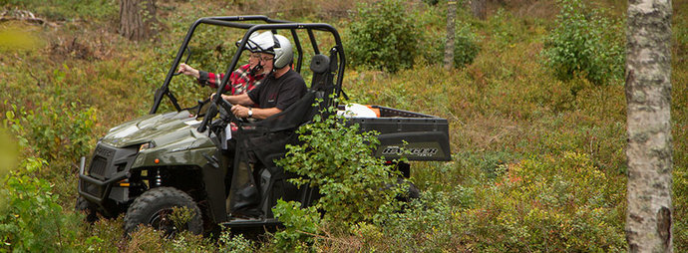

Traktorimönkijät
Traktorimönkijät tulivat mahdollisiksi vuonna 2007 ja siitä lähtien mönkijöiden suosio on vain kasvanut. Asiakkaat eivät yleisesti halunneet ajaa mönkijöillään pitkiä asfalttitiematkoja vaan laillisesti lyhempiä siirtymiä paikasta toiseen. Traktorirekisteröinti mahdollisti sen ja kun traktorimönkijöiden käyttökustannukset ovat muutoinkin erittäin edulliset, niin niiden suosio on edelleen kasvussa. Suomessa on tällä hetkellä noin 90 000 mönkijää käytössä ja vuosittainen uusien myynti on noin 7 000 kpl.

Juhlavuosi.
Polaris viettää tänä vuonna 60v juhliaan ja Brandt-Polaris menestyksekkäästä 20 vuotisesta yhteistyöstä Polaris –tuotteiden parissa. Kuvassa oikealla Polaris Euroopan johtaja Truls Tvete palkitsee 20 vuotista yhteistyöstä Brandt-Polaris Oy:tä. Palkintoa on vastaanottamassa Brandt-Polaris Oy:n toimitusjohtaja Jyrki Tikkanen.
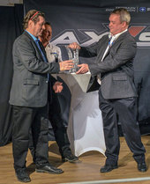

Materiaalit
Aiheeseen liittyvät korkearesoluutiokuvat ladattavista osoitteesta: http://media.brandt.fi?w=UfiF4QH
Aiheeseen liittyvät videot ladattavissa osoitteesta: http://media.brandt.fi?w=ct5M8FV

